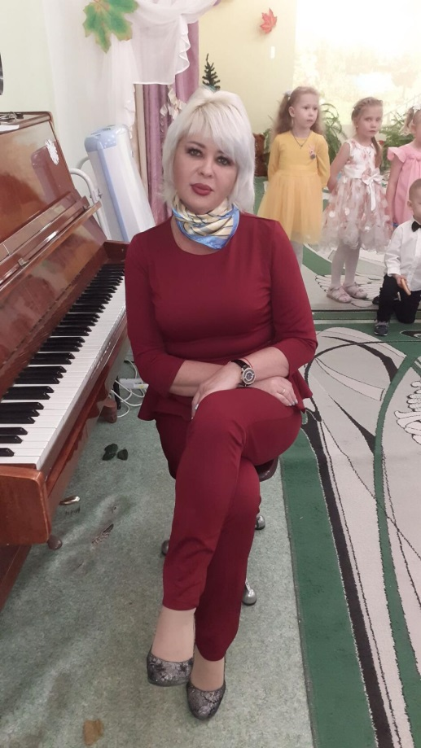

**«Игровое распевание, как формирование музыкально-творческих способностей у детей в процессе музыкальной образовательной деятельности»**

**Составила: Мягкоступова А.Н.**

**Музыкальный руководитель**

**МАДОУ 30, г. Кушва**

**Детское музыкальное** **творчество—**это сочинения и импровизации: песенные, танцевальные, инструментальные. Этот вид музыкальной деятельности удовлетворяет одну из важнейших потребностей ребенка— самовыражение. Детское музыкальное творчество предполагает наличие музыкальных способностей, знаний и умений. Важнейшую роль в этом процессе играют воображение, интуиция, которые К.С. Станиславский назвал «сверхсознанием». Как известно, в процессе музыкального творчества активно участвует и образное мышление. Моя роль. как педагога заключается в том, чтобы уберечь ребенка от ненужных воздействий со стороны и сохранить оригинальность и самобытность его творчества. Если научить ребенка соответствующим способам действий, положительно оценить то, что он сочинил, такое вмешательство только поощряет к творчеству.

Детское музыкальное творчество по природе – синтетическая деятельность. Оно может проявляться во всех видах музыкальной деятельности: в пении, ритмике, игре на детских музыкальных инструментах.

Хочу поделиться с вами тем, как я развиваю музыкально – творческие способности детей в пении.

Нетрудно прийти к выводу, что чем интереснее, нагляднее, занимательней процесс обучения, тем очевиднее результат. Поэтому в своей практике я использую **«ИГРОВОЕ РАСПЕВАНИЕ» А. Евдотьевой.**

ИГРОВОЕ РАСПЕВАНИЕ включает в себя два образа, две музыкальные фразы на **высокое** и **среднее** звучание голоса. Это знакомые и понятные детям сюжеты, героев сказок или образные зарисовки.

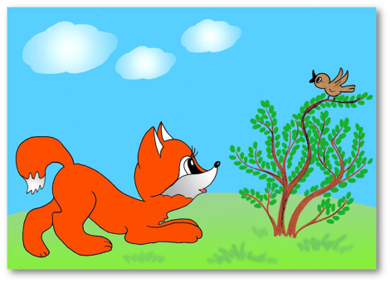Наглядность и образность этих картинок помогает детям озвучивать данных героев в разных звуковых позициях. Контрастность этих образов помогает детям чётко сопоставлять и воспроизводить их голоса и, что немало важно, **ИГРАТЬ** в них.

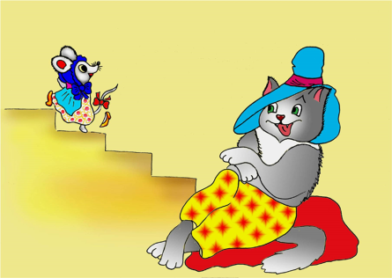**Диапазон** этих распевок намеренно расширен, так как современные детские песни предлагают нам интересные мелодии и, отнюдь, не в пределах квинты.

Поэтому, я считаю, что проходящие низкие и высокие ноты должны присутствовать и в распевках, иначе как они будут чисто интонироваться в песнях?

Но мы не остановились на предложенных А.Евдотьевой распевках. Мы сами стали **СОЧИНЯТЬ** **!**

Вместе с детьми выбираем сказку и героев в ней. Сочиняем слова и музыку каждому герою. Дети получают задание нарисовать вместе с родителями сюжет из сказки или мультфильма.

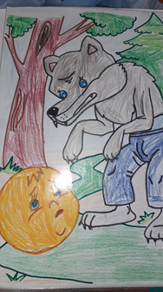 **Сказка «Колобок»**

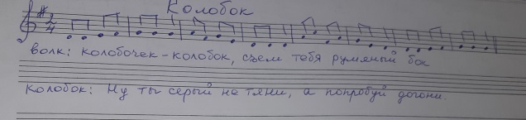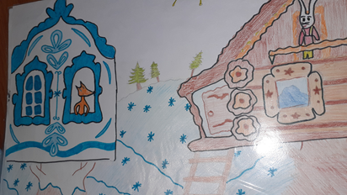

После распевки волк догоняет колобка.

**Сказка «Заюшкина избушка»**

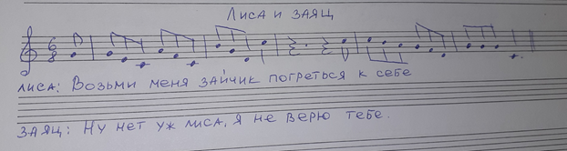

Дети озвучивают зарисовки из сказок, совершенно чётко понимая: что Карабас-Барабас, Великан и сеньор Помидор будут петь именно средним голосом, а куклы, храбрый портняжка, Золушка и бабочка – только высоким, и стараются отобразить это голосом, одновременно изображая их в театральном этюде.

**Такое игровое распевание многофункционально**:

1 Благодаря наглядности и игровой ситуации, оно развивает образное воображение детей, осознанное осмысление детьми правильного выбора голоса (среднего или высокого) в связи с озвучиванием знакомых персонажей, т.е .чистое интонирование.

2 Формирует самоконтроль, умение анализировать своё пение и пение товарищей;

3 Развивает дикцию, артикуляцию, дыхание в пении;

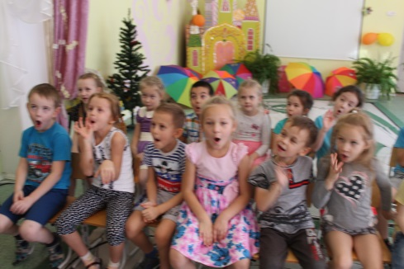4 Развивает творческие способности детей, формирует навыки театральной деятельности, так как игровое распевание предполагает разыгрывание **ТЕАТРАЛЬНЫХ ЭТЮДОВ** с использованием различной мимики и жестов героев, пение по ролям.

5 Игровое распевание может плавно перейти в музыкальную игру, танец, повтор и закрепление музыкально- ритмических движений, музицирование детей.

**Использование игровых распевок на музыкальном занятии:**

Игровые распевки могут быть использованы, помимо своего основного назначения, и в других частях занятия – ещё одно уместное закрепление голосом средних и высоких звуков будет только на пользу, тем более что это займёт всего полминуты и пройдёт в игровой форме, возможно, с использованием атрибутов.

Так, распевка "Дюймовочка и жук" может быть исполнена как приглашение к парному танцу: в ритме польки или вальса, в зависимости от изучаемого на данном занятии движения. Танец будет образно обыгран этюдом: мальчики-жуки пригласят девочек-дюймовочек на танец, спев свои мини- партии в разных регистрах.

А распевки :"Лиса и воробей", "Кот и мышка" и т.д. могут быть восприняты не как распевки в чистом виде, а как игровые песенки, после которых начинается подвижная игра в догонялки. Распевки "Грибы", "На лесной поляне" логически и гармонично перетекут в музицирование и т.д. Игровое распевание чрезвычайно нравится детям, так как оно наглядно, понятно ребятам, проходит в игровой форме и, как показывает опыт, является весьма результативным в достижении контрастного интонирования, которое так необходимо в ПЕНИИ.

Дети воспринимают игровое распевание как первую из песен и ждут его с нетерпением. Чередование распевок и смена иллюстраций только подогревает интерес детей к этому виду деятельности, делая его занимательным и творческим!

=============